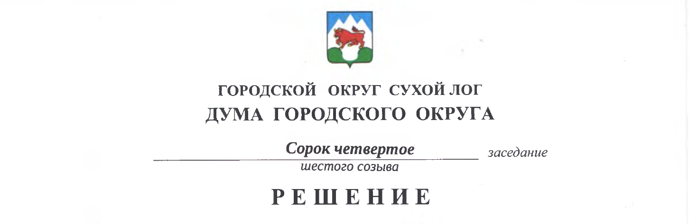
От 24.12.2020 № 328-РД

О внесении изменения в решение Думы городского округа от 29.01.2009 №108-РД «Об утверждении Перечня муниципального имущества городского округа Сухой Лог, подлежащего предоставлению во владение и (или) пользование на долгосрочной основе субъектам малого и среднего предпринимательства и организациям, образующим инфраструктуру поддержки субъектов малого и среднего предпринимательства»

В соответствии с пунктом 3.7. Положения о порядке формирования, ведения, опубликования перечня муниципального имущества городского округа Сухой Лог, подлежащего предоставлению во владение и (или) пользование на долгосрочной основе субъектам малого и среднего предпринимательства и организациям, образующим инфраструктуру поддержки субъектов малого и среднего предпринимательства, утвержденного решением Думы городского округа от 29.01.2009 №107-РД («Знамя Победы» от 03.02.2009 №11) с изменениями, внесенными решением Думы городского округа от 28.10.2010 №310-РД («Знамя Победы» от 02.11.2010 №123), от 23.08.2016 №464-РД («Знамя Победы» от 30.08.2016 №68), руководствуясь статьей 23 Устава городского округа Сухой Лог, Дума городского округа
РЕШИЛА:
1. Дополнить перечень муниципального имущества городского округа Сухой Лог, подлежащего предоставлению во владение и (или) пользование на долгосрочной основе субъектам малого и среднего предпринимательства и организациям, образующим инфраструктуру поддержки субъектов малого и среднего предпринимательства, утвержденный решением Думы городского округа от 29.01.2009 № 108-РД («Знамя Победы» от 03.02.2009 №11) с изменениями, внесенными решениями Думы городского округа от 24.09.2009 №194-РД («Знамя Победы» от 29.09.2009 №108), от 22.12.2009 №220-РД («Знамя Победы» от 30.12.2009 №147-149), от 26.05.2011 №378-РД («Знамя Победы» от 31.05.2011 №62), от 17.05.2012 №35-РД («Знамя Победы» от 22.05.2012 №58), от 28.03.2013 №126-РД («Знамя Победы» от 02.04.2013 №38), от 27.06.2013 №151-РД («Знамя Победы» от 02.07.2013 №77), от 27.03.2014 №226-РД («Знамя Победы» от 01.04.2014 №25), от 24.09.2015 №367-РД («Знамя Победы» от 29.09.2015 №77), от 23.08.2016 №465-РД («Знамя Победы» от 30.08.2016 №68), от 28.03.2019 №168-РД («Знамя Победы» от 02.04.2019 №25), от 28.11.2019 №223-РД («Знамя Победы» от 03.12.2019 №94), от 30.04.2020 №270-РД («Знамя Победы» от 05.05.2020 №35), от 27.08.2020 №297-РД («Знамя Победы» от 08.09.2020 №69) строкой с порядковым номером 22 следующего содержания «
№ п/п | Категория объекта | Адрес объекта | Общая площадь объекта, кв. м | Назначе-ние объекта | Обремене-ние объекта правами третьих лиц | Примечание
122. | Нежилое помеще -  ние | г. Сухой Лог, ул. Юбилей  ная, д. 21А | 14,1 | Помеще -  ние
 |  |  |  |  |  | »
2. Опубликовать настоящее решение в газете «Знамя Победы» и разместить на официальном сайте городского округа Сухой Лог.
3. Контроль исполнения настоящего решения возложить на постоянную комиссию по землепользованию, городскому хозяйству и охране окружающей среды.

Председатель Думы городского округа Е.Г. Быков

Глава городского округа Р.Ю. Валов

